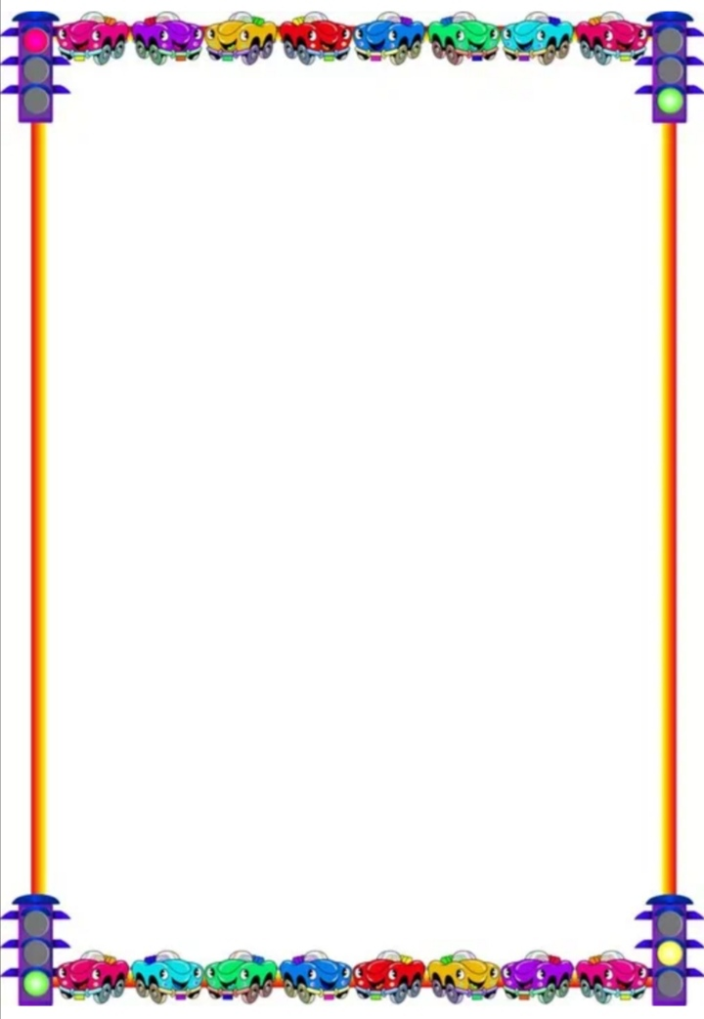

Выполнила : Медведева Е.П.

Консультация для родителей

«Безопасное поведение на дороге и в общественном транспорте»



Курган, 2025 г.

Муниципальное бюджетное дошкольное образовательное

учреждение города Кургана

«Детский сад общеразвивающего вида № 14 «Елочка



Все мы – педагоги и **родители** – пытаемся ответить на вопрос: *«Как обеспечить****безопасность и здоровье наших детей****?»*. Давайте вместе постараемся найти ответ на него.

Что такое **безопасность**? Это не просто сумма усвоенных знаний, а умение правильно себя вести в различных ситуациях, применение знаний на практике.

Как Вы думаете, что должны делать взрослые, чтобы обеспечить **безопасность и здоровье своих детей**?

Во-первых, надо детям необходимую сумму знаний об **общепринятых нормах безопасного поведения**. Во-вторых, научить адекватно, осознанно действовать в той или иной обстановке, помочь дошкольникам овладеть элементарными навыками **поведения дома**, на улице, в парке, в **транспорте**. В-третьих, развивать у дошкольников самостоятельность и ответственность.

Есть простая закономерность: если ребенку что-то не объяснить, он этого знать не будет. Это касается всего - от математики и письма до правил **поведения в маршрутке**.

Роль семьи, мамы, папы, бабушки, дедушки, старших братьев и сестер в воспитании ребенка трудно переоценить. С точки зрения ребенка все, что делают, особенно мама и папа, – правильно и лучше не бывает. **Родители** для ребенка в возрасте до 7 лет являются образцом **поведения**, и только более взрослые дети начинают критически оценивать **поведение членов своей семьи**. Именно в возрасте до 7 лет, когда **родители** ребенка еще водят его по улице за руку, систематическая, повседневная тренировка в движении, с постоянным личным примером всех членов семьи *(об этом папа или мама обязаны напоминать другим членам семьи)* могут создавать положительные или отрицательные привычки в правилах **поведения на дороге**. Об этом должны помнить все, когда они с ребенком делают первый шаг на проезжую часть **дороги**.

**ЧТО ДОЛЖНЫ И ЧЕГО НЕ ДОЛЖНЫ ДЕЛАТЬ САМИ РОДИТЕЛИ ПРИ ДВИЖЕНИИ?**

1. Не спешите, переходите **дорогу** всегда размеренным шагом.

2. Выходя на проезжую часть, прекратите разговаривать – ребёнок должен привыкнуть, что при переходе **дороги** нужно сосредоточиться.

3. Не переходите **дорогу** на красный или жёлтый сигнал светофора, переходить нужно только на зелёный свет.

4. Переходите **дорогу только в местах**, обозначенных **дорожным знаком***«Пешеходный переход»*.

5. Из автобуса, троллейбуса, трамвая, такси выходите первыми. В противном случае ребёнок может упасть или выбежать на проезжую часть.

6. Привлекайте ребёнка к участию в ваших наблюдениях за обстановкой на **дороге**: показывайте ему те машины, которые готовятся поворачивать, едут с большой скоростью и т. д.



7. Не выходите с ребёнком из-за машины, кустов, не осмотрев предварительно **дороги**, - это типичная ошибка, и нельзя допускать, чтобы дети её повторяли.

8. Не разрешайте детям играть вблизи **дорог и на проезжей части**.

9. В автомобиле обязательно пристегнитесь ремнями; ребёнка посадите на самое **безопасное место**: в середину или на правую часть заднего сиденья; во время длительных поездок чаще останавливайтесь: ребёнку необходимо двигаться.

10. Не будьте агрессивны по отношению к другим участникам движения. Вместо этого объясните ребёнку конкретно, в чём их ошибка. Используйте различные ситуации для ознакомления с правилами **дорожного движения**, спокойно признавайте и свои собственные ошибки.

**РЕКОМЕНДАЦИИ ДЛЯ РОДИТЕЛЕЙ.**

При выходе из дома:

• Если у подъезда стоят **транспортные** средства или растут деревья, закрывающие обзор, приостановите свое движение и оглянитесь – нет ли за препятствием опасности.

•Сразу обратите внимание ребёнка на движение **транспортных** средств у подъезда и вместе посмотрите, не приближается ли к вам автомобиль, мотоцикл, мопед, велосипед;

При переходе проезжей части:

• Переходите **дорогу** только по пешеходным переходам или на перекрёстках по отмеченной линии-зебре, иначе ребёнок привыкнет переходить где придётся;

• Не спешите и не бегите: переходите **дорогу** всегда размеренным шагом;

• Не переходите **дорогу наискосок**; подчеркивайте, называйте и рассказывайте ребёнку каждый раз что идете строго поперёк улицы, что это делается для лучшего наблюдения за авто-, мото-, **транспортными средствами**.

• Не выходите на проезжую часть из-за **транспортного** средства или из-за кустов, не осмотрев предварительно улицу; приучайте ребёнка делать так же;

• Не торопитесь переходить **дорогу**, если на другой стороне вы увидели друзей, родственников, знакомых, нужный автобус или троллейбус. Не спешите и не бегите к ним, внушите ребёнку, что это опасно;

•Не начинайте переходить улицу, по которой редко проезжает **транспорт**, не посмотрев вокруг. Объясните ребёнку, что автомобили могут неожиданно выехать из переулка, со двора дома;

• При переходе проезжей части по нерегулируемому переходу в группе людей учите ребёнка внимательно следить за началом движения **транспорта**, иначе он может привыкнуть при переходе подражать **поведению спутников**, не наблюдающих за движением **транспорта**.

При движении по тротуару:

• Придерживайтесь правой стороны тротуара;

движения **транспорта**, иначе он может привыкнуть при переходе подражать **поведению спутников**, не наблюдающих за движением **транспорта**.

При движении по тротуару:

• Придерживайтесь правой стороны тротуара;

• Не ведите ребёнка по краю тротуара: взрослый должен находиться со стороны проезжей части;

• Крепко держите малыша за руку;

• Приучите ребёнка, идя по тротуару, внимательно наблюдать за выездом со двора и т. п. ;

• Разъясните ребёнку, что забрасывание проезжей части камнями, стеклом и т. п., повреждение **дорожных** знаков могут привести к несчастному случаю;

• Не приучайте ребёнка выходить на проезжую часть; коляски и санки с детьми возите только по тротуару;

• При движении группы ребят учите их идти в паре, выполняя все ваши указания или других взрослых, сопровождающих детей.

Готовясь перейти **дорогу**:

• Остановитесь или замедлите движение, осмотрите проезжую часть;

• Привлеките ребёнка к наблюдению за обстановкой на **дороге**;

• Подчёркивайте свои движения: поворот головы для осмотра улицы, остановку для осмотра **дороги**, остановку для пропуска автомобилей;

• Учите ребёнка различать приближающиеся **транспортные средства**;

• Не стойте с ребёнком на краю тротуара, так как при проезде **транспортное** средство может зацепить, сбить, наехать задними колёсами;

• Обратите внимание ребёнка на **транспортное средство**, готовящееся к повороту, расскажите о сигналах указателей поворота у автомобиля и жестах мотоциклиста и велосипедиста;

• Неоднократно показывайте ребёнку, как **транспортное** средство останавливается у перехода, как оно движется по инерции.

При движении автомобиля:

• Приучайте детей сидеть в автомобиле только на заднем сиденье;





не разрешайте сидеть рядом с водителем, если переднее сиденье не оборудовано специальным детским креслом. Объясните им, что при резкой остановке или столкновении сила инерции *«бросает»* сидящего вперёд и он ударяется о стекло передней панели; этого достаточно, чтобы пассажир погиб или был сильно ранен;

• Не разрешайте детям находиться в автомобиле без присмотра.

При ожидании **общественного транспорта**:

• Стойте вместе с детьми только на посадочных площадках, а при их отсутствии — на тротуаре или обочине.

• На остановках маршрутного **транспорта** держите ребенка крепко за руку. Нередки случаи, когда ребенок вырывается и выбегает на проезжую часть.

При посадке и высадке из **общественного транспорта***(автобуса, трамвая и такси)*:

• Нельзя близко подходить к краю **дороги** во время посадки на автобус, особенно в период гололеда.

• Научите ребёнка быть внимательным в зоне остановки — особо опасном месте для него: стоящий автобус сокращает обзор **дороги в этой зоне**, пешеходы здесь часто спешат и могут случайно вытолкнуть ребёнка на проезжую часть и т. п.

• Подходите для посадки к двери **транспортного** средства только после полной его остановки. Ребёнок, как и взрослый, может оступиться и попасть под колёса.

• Не садитесь в **общественный транспорт***(троллейбус, автобус)* в последний момент при его отправлении *(вас может прижать дверьми)*. Особую опасность представляет передняя дверь, так как можно попасть под колеса **транспортного средства**;

• **Родители обязаны входить в транспорт**, взяв ребенка за руку.

• Следить за тем, чтобы ребенок крепко держался за поручень.

• Нельзя стоять у дверей – это мешает выходу и входу пассажиров.

• Не допускать, чтобы ребенок высовывал руки и голову в открытые форточки **транспортного средства**. Объясните ему, насколько это опасно.

• Принято уступать место пожилым людям, пассажирам с маленькими детьми, инвалидам.



• Выходите впереди ребёнка, так как малыш может упасть, а ребёнок постарше может выбежать из-за стоящего **транспорта на проезжую часть**;

• При выходе из **транспорта**, держать ребенка за руку.

• В случае если пешеходный переход расположен вблизи автобусной остановки, выйдя из **транспорта**, **родитель** и ребенок обязаны дождаться его отправления и только после этого совершать переход. Помните: автобус и троллейбус обходить следует сзади, трамвай спереди.

При проезде в **общественном транспорте**:

• Приучите ребёнка крепко держаться за поручни, чтобы при торможении он не получил травму от удара;

• Объясните ребёнку, что входить в любой вид **транспорта** и выходить из него можно только при полной его остановке.

• **Родителям следует помнить**, что маленьким детям без взрослых нельзя ездить на **общественном транспорте**. Но постепенно детей необходимо к этому готовить. Например, ребенок должен хорошо знать свой маршрут, главным образом станцию посадки и высадки. Он должен знать также все ориентиры и названия улиц по пути следования. Объясните ребенку, что он должен все видеть и замечать.

**Не ленитесь и не забывайте повторять с ребенком эти правила!**

**Это поможет ему в будущем!**

